 | ΣΥΛΛΟΓΟΣ  ΥΠΑΛΛΗΛΩΝ  ΠΕΡΙΦΕΡΕΙΑΣ  ΑΤΤΙΚΗΣ | Λ. Συγγρού 80-88, ΤΚ:11741 Αθήνα  e-mail: syllogos.patt@gmail.com  https:// syllogospatt.wordpress.com  τηλ. προέδρου: 6932442294  τηλ. γραμματέα: 6978894946

Αθήνα 29- 10 -2023
Αρ. Πρωτ.: 189

ΠΡΟΣΚΛΗΣΗ
Παρουσίαση των εικαστικών παρεμβάσεων των συναδέλφων εικαστικών
Κωνσταντίνας Καραχάλιου & Κωνσταντίνου Κωστούρου
στην υπόγεια διάβαση πεζών «ΧΑΡΟΚΟΠΟΥ» (συμβολή Χαροκόπου με Λ. Συγγρού)
Παρασκευή 3 Νοέμβρη, ώρα 12.30
…και με τις νότες του Μουσικού Σχήματος του Συλλόγου

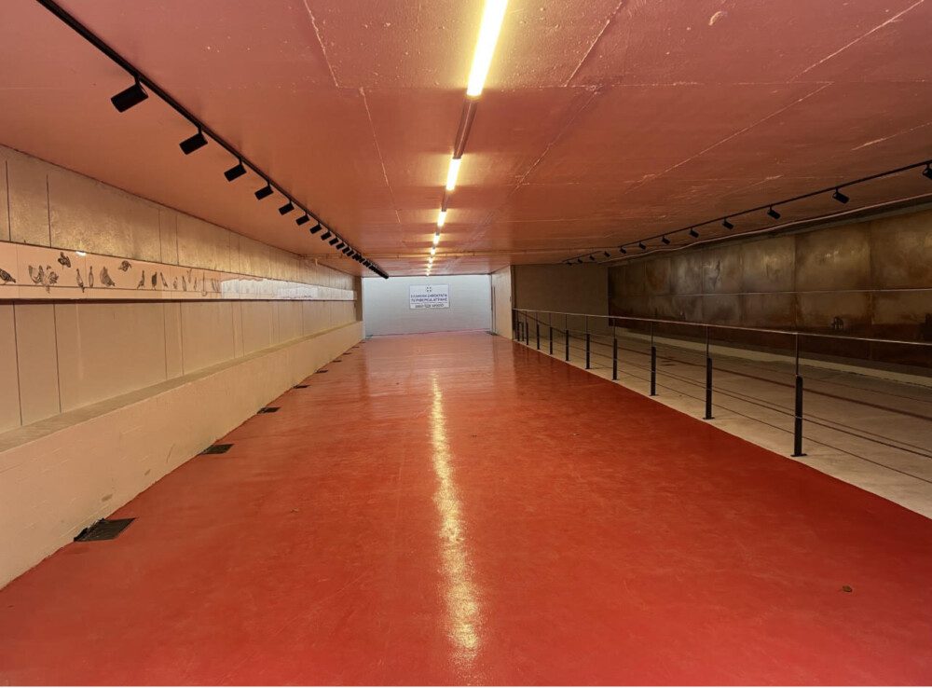

Το Δ.Σ. καλεί όλους τους συναδέλφους να τιμήσουν με την παρουσία τους την πρωτοβουλία και τα έργα των εικαστικών – υπαλλήλων της Περιφέρειας και μελών του Συλλόγου μας Κωνσταντίνα Καραχάλιου «Περιπλανώμενη μαζί με τα περιστέρια» και Κωνσταντίνο Κωστούρο «Νυχαυγή Πλάσματα», που κοσμούν την υπόγεια διάβαση της Χαροκόπου στη συμβολή της με την Λ. Συγγρού.
ΥπενθυμίΖουμε ότι η εικαστική αυτή παρέμβαση στηρίχτηκε στην απόφαση και αγαστή συνεργασία του Συλλόγου μας με την Δ/νση Διαχείρισης Μητροπολιτικών Υποδομών όπου παίρνοντας μια ιδιαίτερη πρωτοβουλία αναβάθμισης ενός υπόγειου δημόσιου χώρου το Δ.Σ. προσκάλεσε τους διακεκριμένους συναδέλφους μας καλλιτέχνες να συμβάλουν με τη μόνιμη εγκατάσταση έργων τους στην βελτίωση της αισθητικής εικόνας υπόγειας διάβασης πεζών της Λεωφόρου Συγγρού, πλησίον της οδού Χαροκόπου, στη συνέχεια των έργων συνολικής ανάπλασης, επισκευών και εξωραϊσμού της, μετά τα εκτεταμένα φαινόμενα βανδαλισμών, που είχε υποστεί.
Με την παρουσία μας :
- θα τιμήσουμε τους συναδέλφους μας, την συμβολή τους στο να δίνουν στους διαβάτες της πόλης «εντυπώσεις πολλαπλές, εφήμερες και φευγαλέες» «σημάδια ελπίδας, δύναμης και φυγής προς το φως»
- θα δηλώσουμε την αποφασιστικότητά μας να συνεχίσουμε να παρεμβαίνουμε με πολύμορφες δράσεις για δημόσιους χώρους πραγματικά ελεύθερους, λειτουργικούς, ασφαλείς και αισθητικά αναβαθμισμένους
- θα διατρανώσουμε την απαίτησή μας για πολλαπλασιασμό των δημόσιων χώρων, για την απρόσκοπτη πρόσβαση σε όλους, για την εξασφάλιση της λειτουργικής και αισθητικής αναβάθμισής τους, της σταθερής συντήρησης τους
- θα αναδείξουμε την αναγκαιότητα για πλήρη στελέχωση, εξοπλισμό και αξιοποίηση των υπηρεσιών μας και όλου του επιστημονικού και τεχνικού προσωπικού με έναν κεντρικό σχεδιασμό και ιεράρχηση των έργων, που θα υπηρετούν τις ανάγκες του λαού.
Για το Δ.Σ.

Η ΠΡΟΕΔΡΟΣ  ΠΑΝΟΥΤΣΑΚΟΥ ΒΕΤΑ | Η ΓΕΝ. ΓΡΑΜΜΑΤΕΑΣ  ΠΑΓΑΝΕΛΗ ΑΡΙΑΔΝΗ

